**TRƯỜNG ĐẠI HỌC BÁCH KHOA HÀ NỘI**

**VIỆN CÔNG NGHỆ THÔNG TIN VÀ TRUYỀN THÔNG**



**Đồ án 2**

**Đề tài:**

Xây dựng chatbot dự đoán bệnh tật dựa trên triệu chứng của người dùng

**Giáo viên hướng dẫn: Thầy Đỗ Tiến Dũng**

|  |  |  |
| --- | --- | --- |
| STT | Họ và tên | MSSV |
| 1 | Nguyễn Công Duẩn | 20194509 |

1. Mục đích

Hiện nay, các loại bệnh tật xuất hiện rất nhiều và rất khó phát hiện. Nhiều người dân ở các khu vực chưa có nhiều dịch vụ y tế rất khó khăn trong việc phát hiện bệnh sớm để có những biện pháp chữa trị hiệu quả.

Việc không phát hiện sớm các bệnh hoặc nhầm lẫn giữa các bệnh khác nhau có thể gây ra những hệ luỵ vô cùng nghiêm trọng.Khiến cho việc điều trị của bác sĩ trở lên khó khăn và ảnh hưởng đến sức khoẻ cũng như sinh mạng của người dân.

Vì vậy , em muốn tạo ra 1 website ChatBot có khả năng dự đoán bệnh của người dùng dựa trên các triệu chứng mà họ cung cấp.Việc này giúp đưa ra những cảnh cáo về 1 số bệnh giúp người dùng có thể sớm đề phòng và đi khám ở các trung tâm y tế để có thể phát hiện bệnh sớm hơn và có các cách điều trị hiệu quả hơn.

1. Các thành phần chính

ChatBot bao gồm 3 thành phần chính:

1. Giao diện chat

Giao diện của ChatBox là nơi người dùng thao tác với website , gồm 2 phần chính: nơi nhập message (nơi người dùng nhập các triệu chứng của mình), phần hiển thị các message mà người dùng đã gửi cũng như message hiển thị kết quả trả về

1. Back-end

Back-end sẽ là nơi sử lý các thông tin nhận được từ phía người dùng và đưa ra kết quả.

1. Database

Nơi lưu trữ thông tin về các loại bệnh , thông tin chat (chưa kịp làm)

1. Các công nghệ sử dụng
2. Giao diện

Giao diện sử dụng ReactJS để code. ReactJS là một thư viện JavaScript mã nguồn mở được phát triển bởi Facebook để tạo ra những ứng dụng web hấp dẫn, nhanh và hiệu quả với mã hóa tối thiểu. Mục đích cốt lõi của ReactJS không chỉ khiến cho trang web phải thật mượt mà còn phải nhanh, khả năng mở rộng cao và đơn giản.

ReactJS sử dụng một mô hình lập trình dựa trên thành phần (component-based programming), cho phép các developer tạo ra các ứng dụng web phức tạp từ những đoạn code nhỏ và độc lập. Các thành phần này có thể được sử dụng lại, giúp cho việc phát triển ứng dụng trở nên nhanh chóng và hiệu quả hơn.

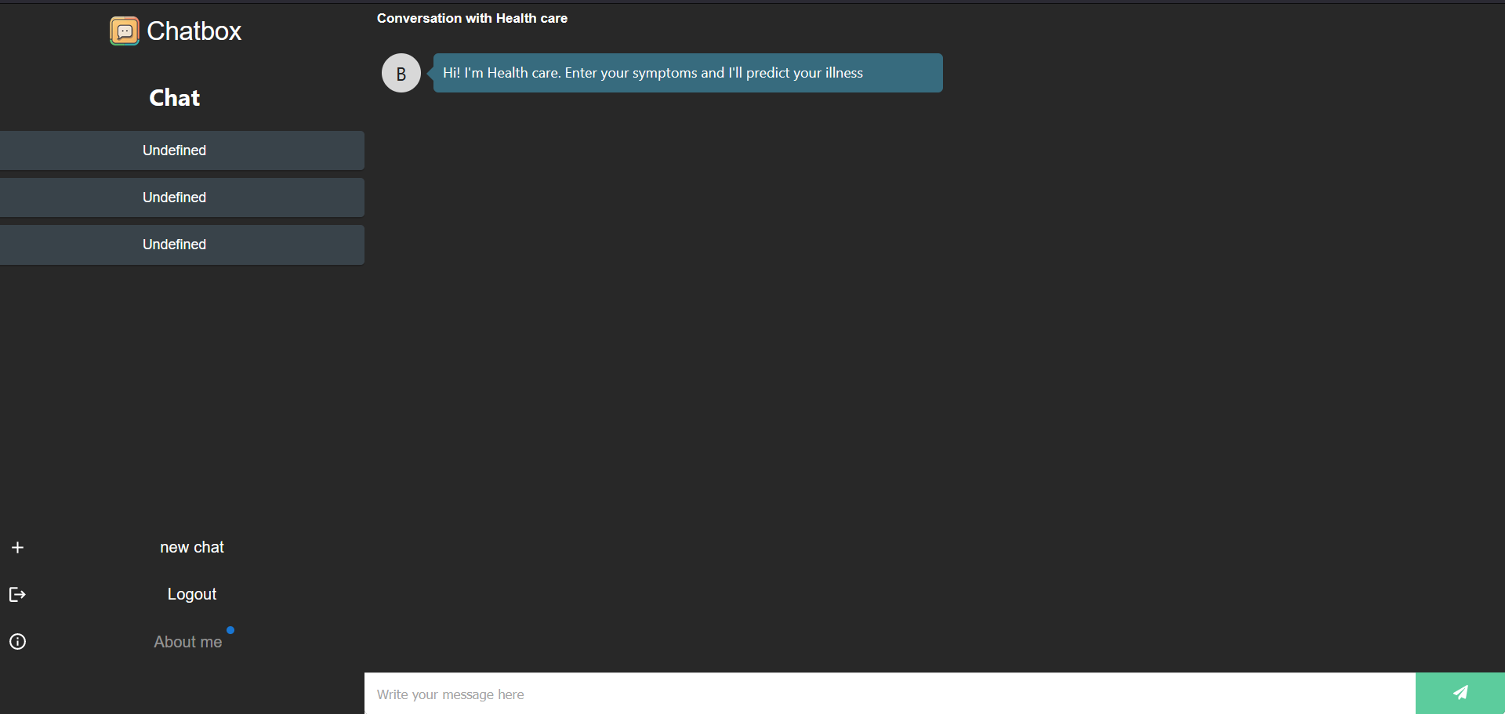

SC_01: ChatBot

Ngoài ra , giao diện chat được sử dụng thư viện react-chatbot-kit để thực hiện. React-chatbot-kit là một thư viện JavaScript mã nguồn mở được sử dụng để tạo chatbot trong ứng dụng ReactJS. Thư viện này cung cấp một số tính năng hữu ích để giúp bạn tạo chatbot nhanh chóng và dễ dàng.

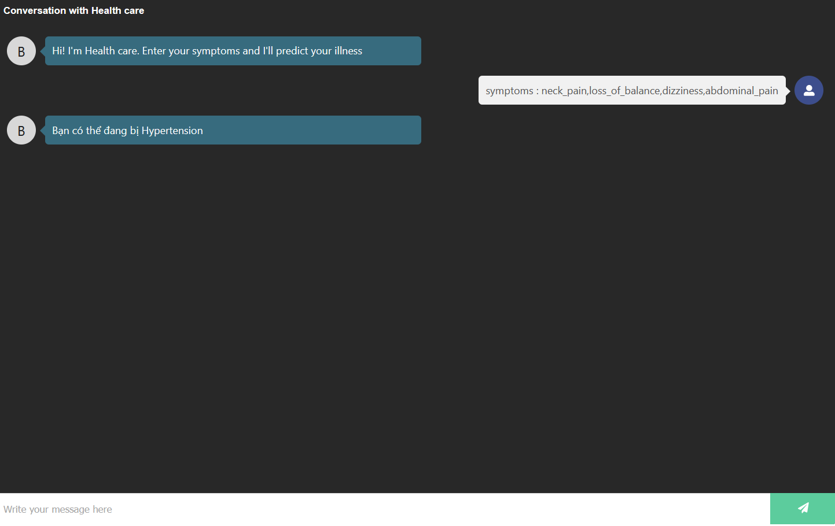

SC_02: react-chatbot-kit

Phần Log in , Log out , Sign in và quản lý user của website được sử dụng Keycloak để quản lý. Keycloak là một giải pháp mã nguồn mở cho quản lý nhận dạng và truy cập (IAM). Nó cung cấp một loạt các tính năng để giúp các tổ chức quản lý người dùng, truy cập và quyền.

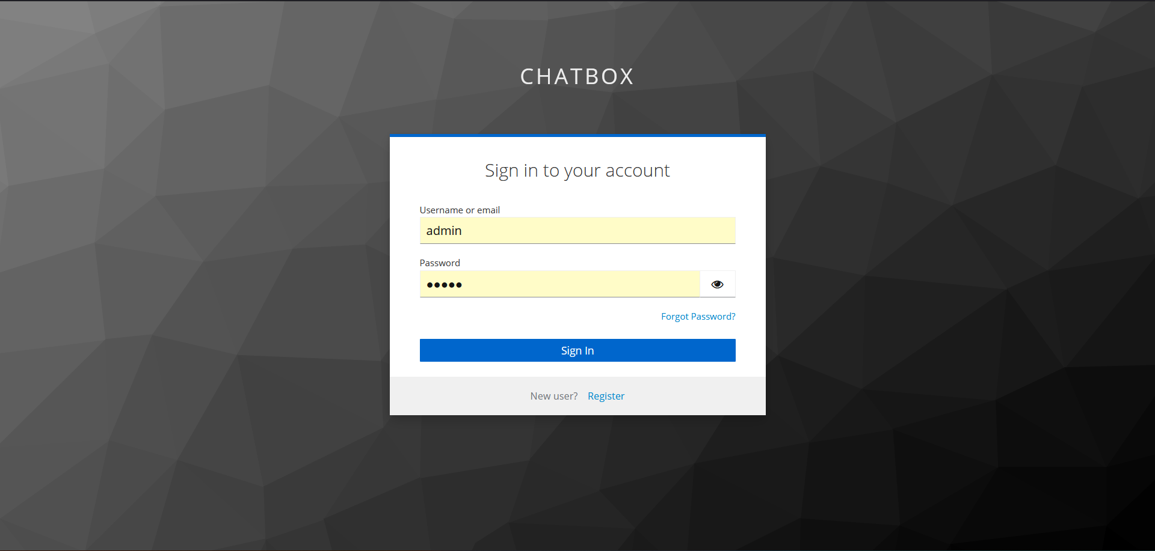

SC_03:Login

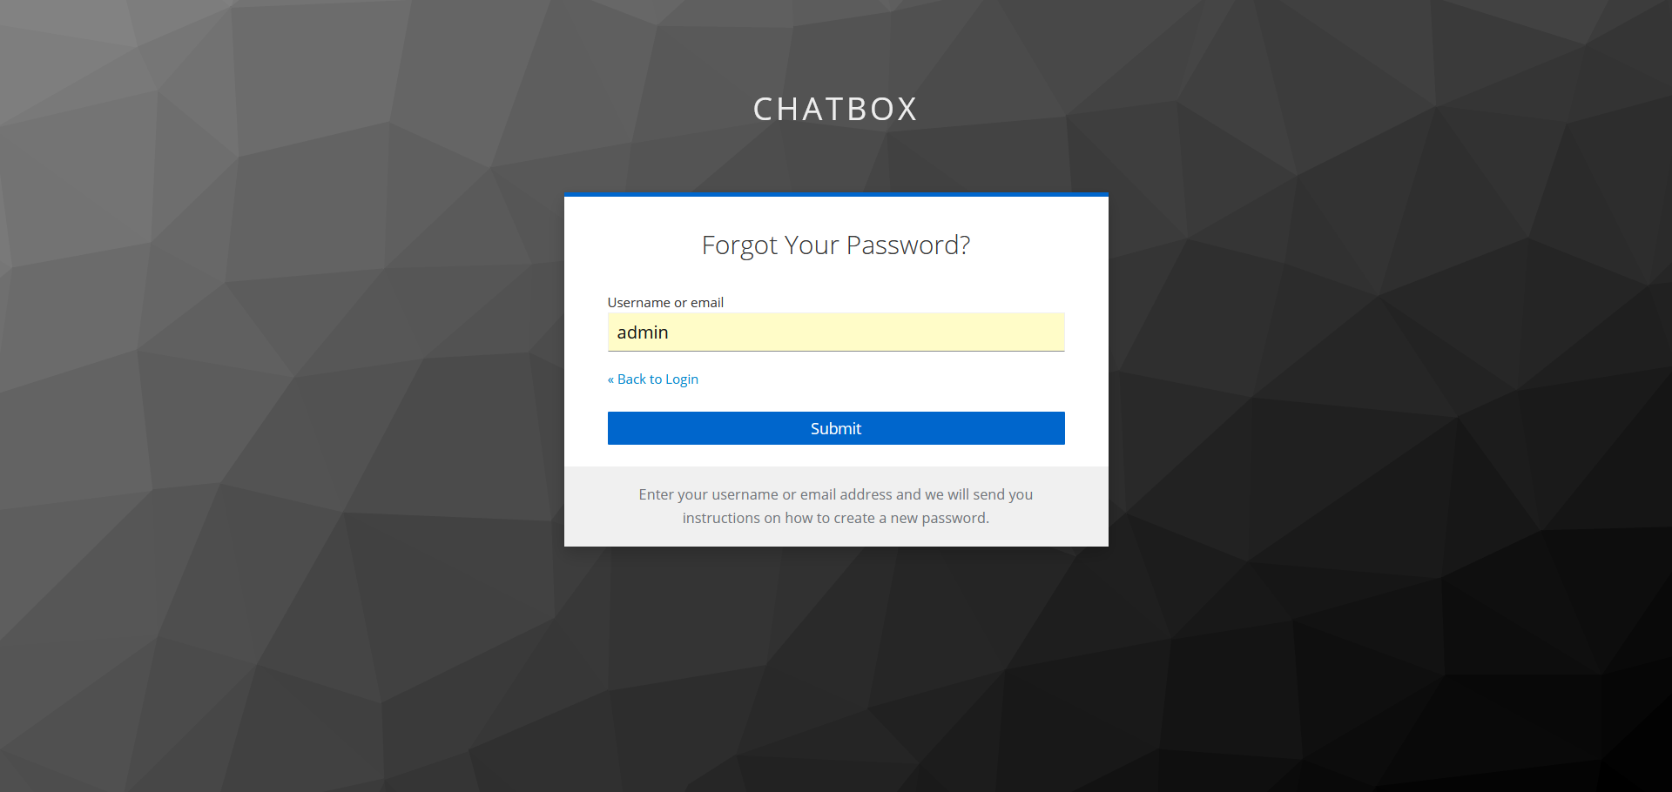

SC_04:Forbot password

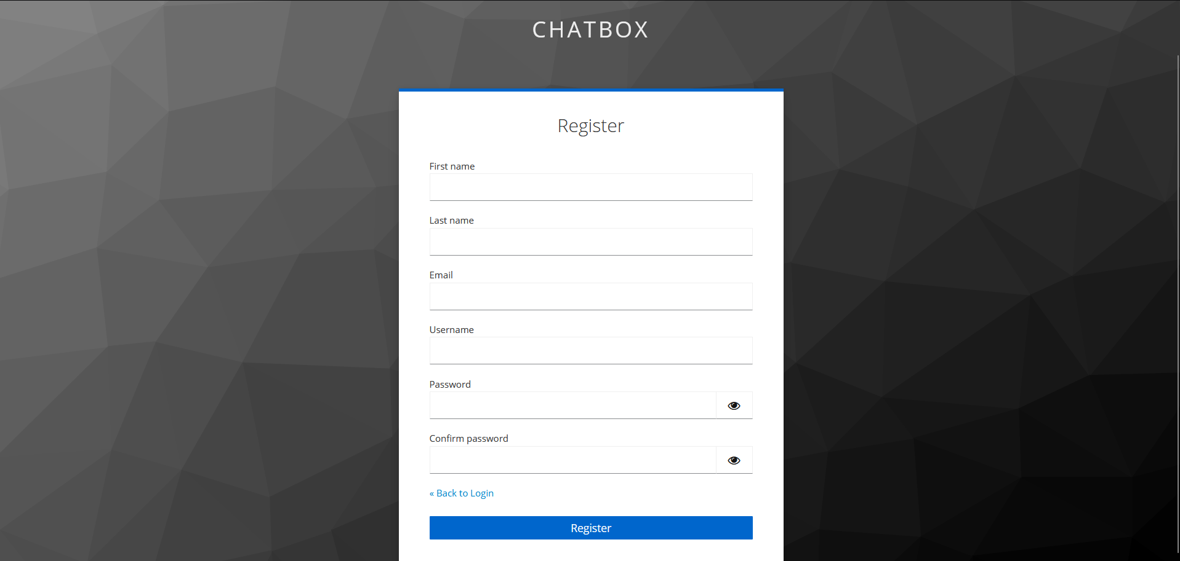

SC_05: Register

1. Back-end

API dự đoán bệnh sử dụng python để tạo ra. Sau khi nhận được danh sách các triệu chứng từ người dùng , server sẽ sử dụng một model gradient_boost để tiến hành đưa ra dự đoán về bệnh tật.

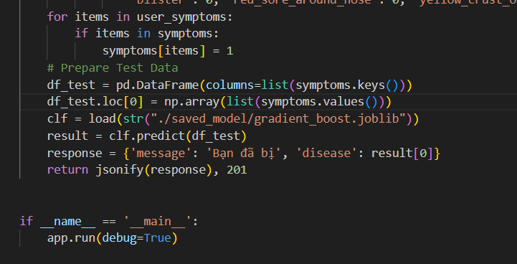

1. Database

Database sử dụng MySQL chứa các thông tin về bệnh tật và một số lời khuyên sẽ hiển thị ra cho người dùng và các thông tin liên qua đến đoạn chat (chưa có)